1. Двойной интеграл и его свойства.

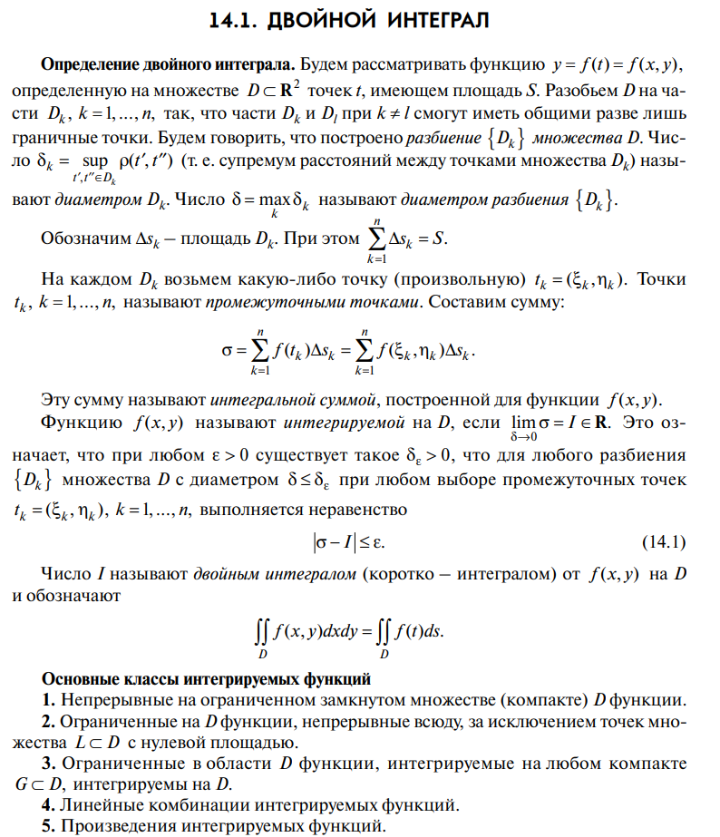

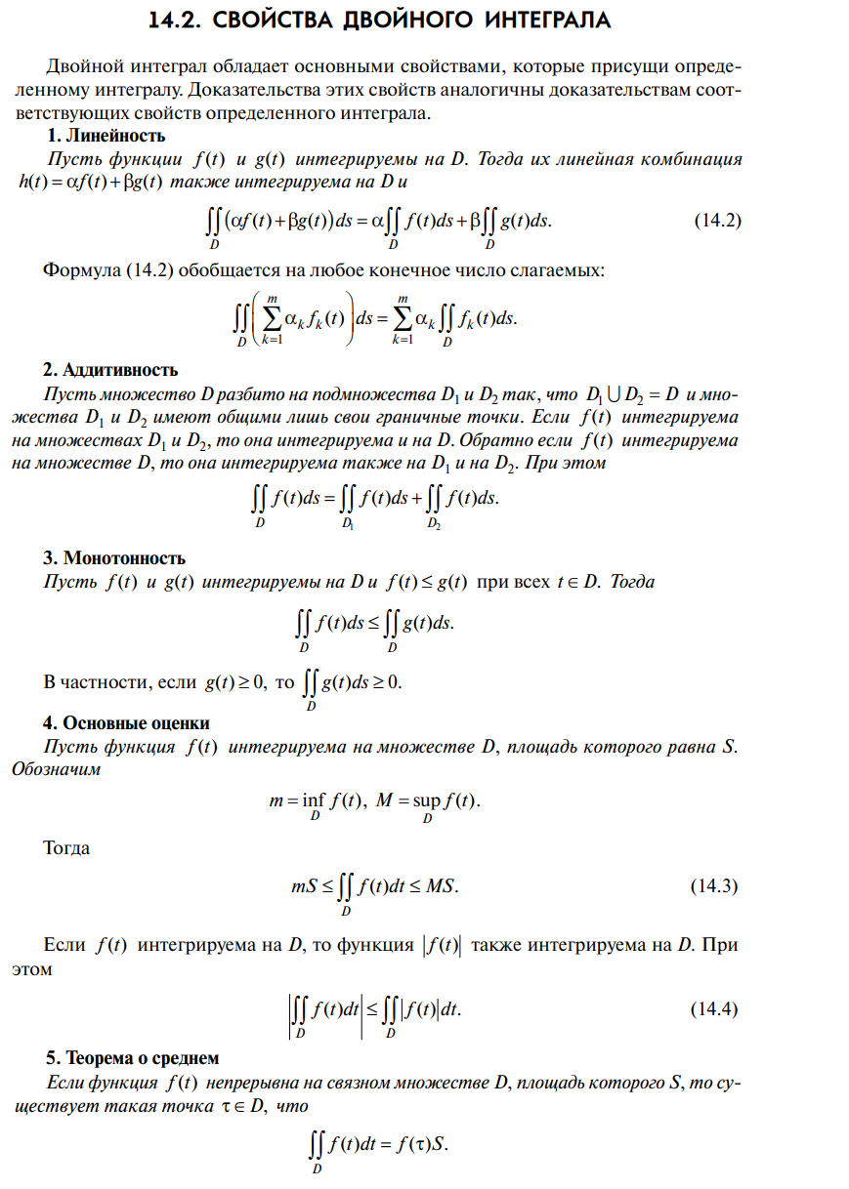

2. Вычисление двойного интеграла.

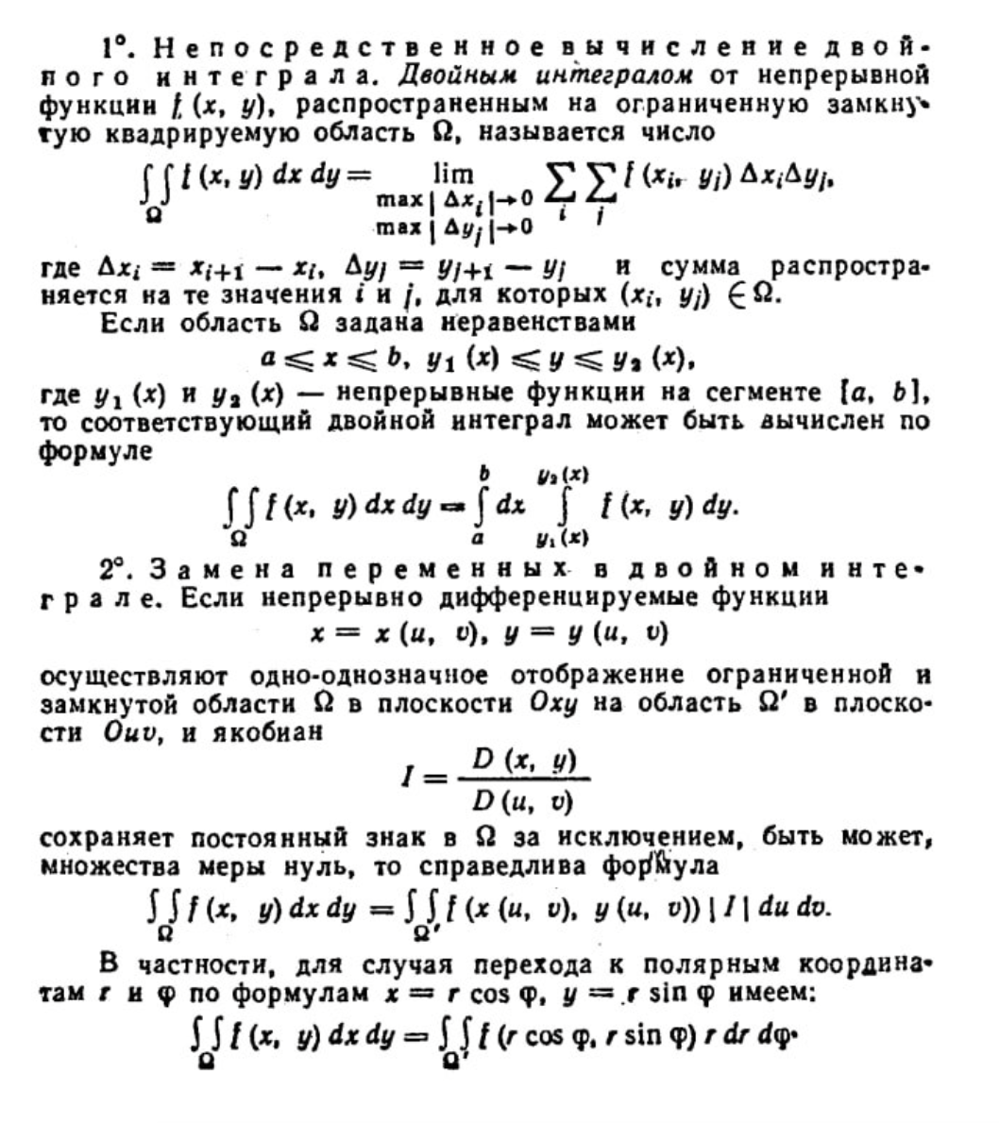

3. Классы интегрируемых функций.

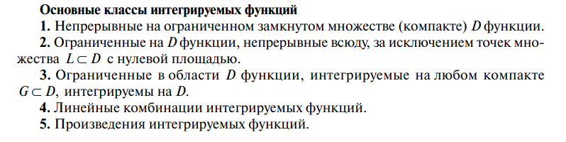

4. Приложения двойного интеграла.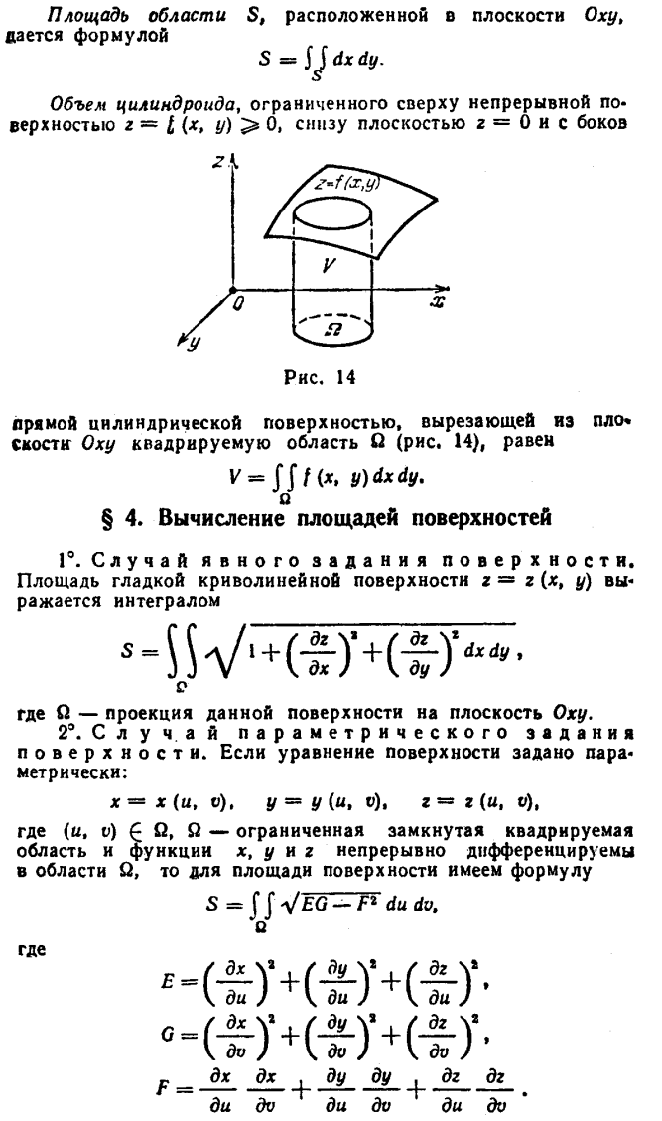

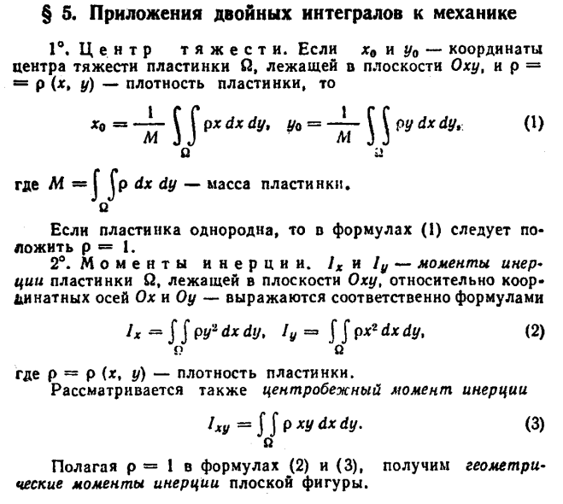

5. Тройной интеграл и его свойства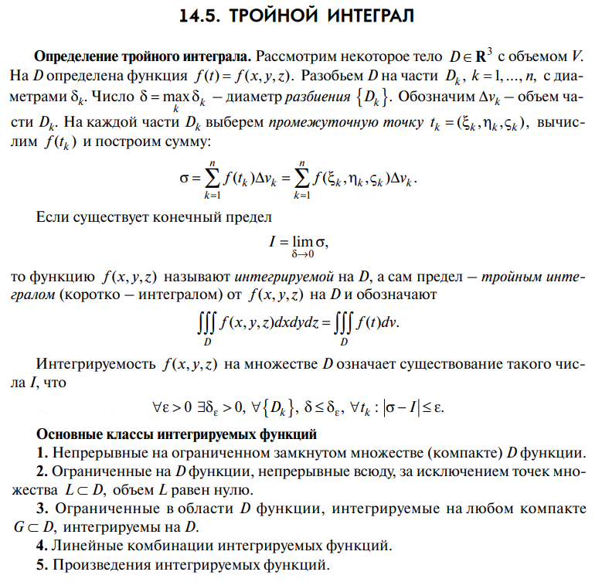

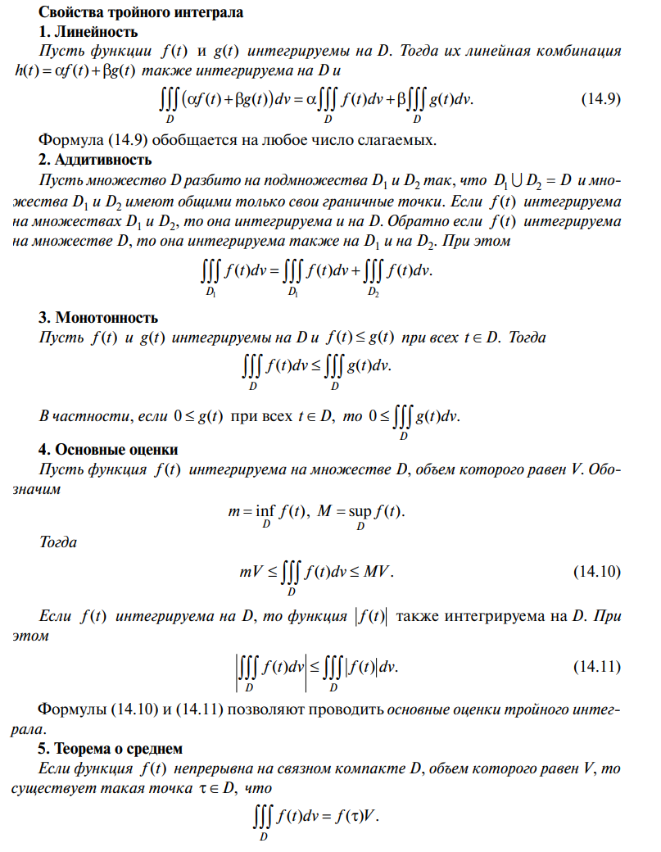

6. Вычисление тройного интеграла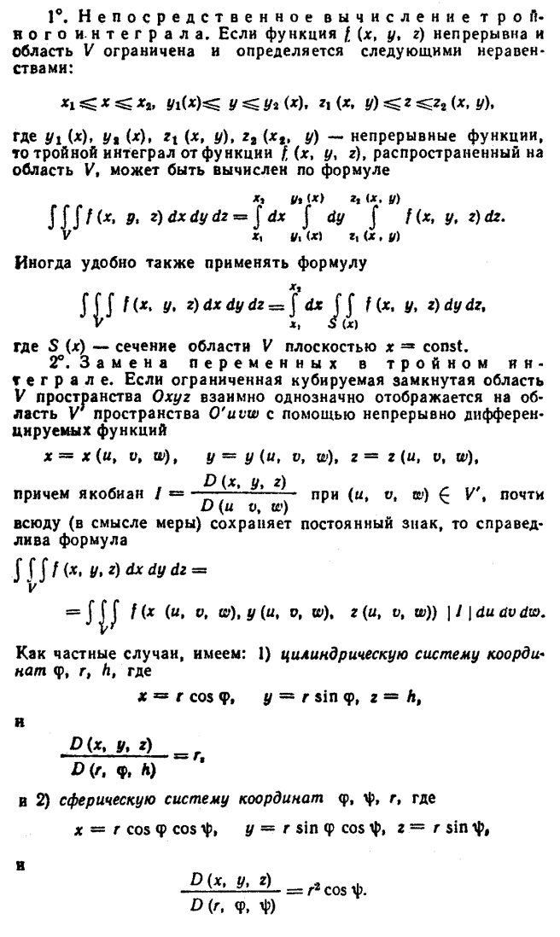

7. Приложения тройного интеграла.

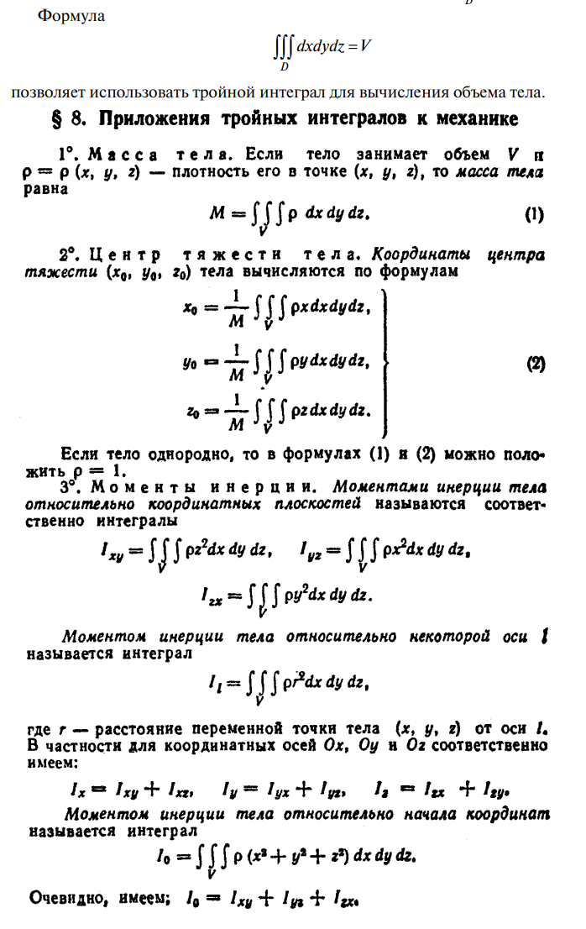

8. Сходящиеся числовые ряды и их свойства.

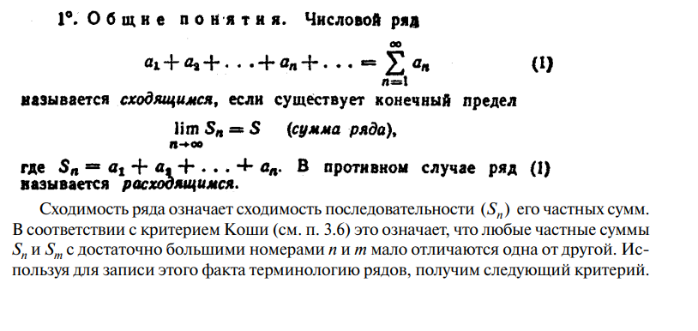

9. Необходимые условия сходимости.

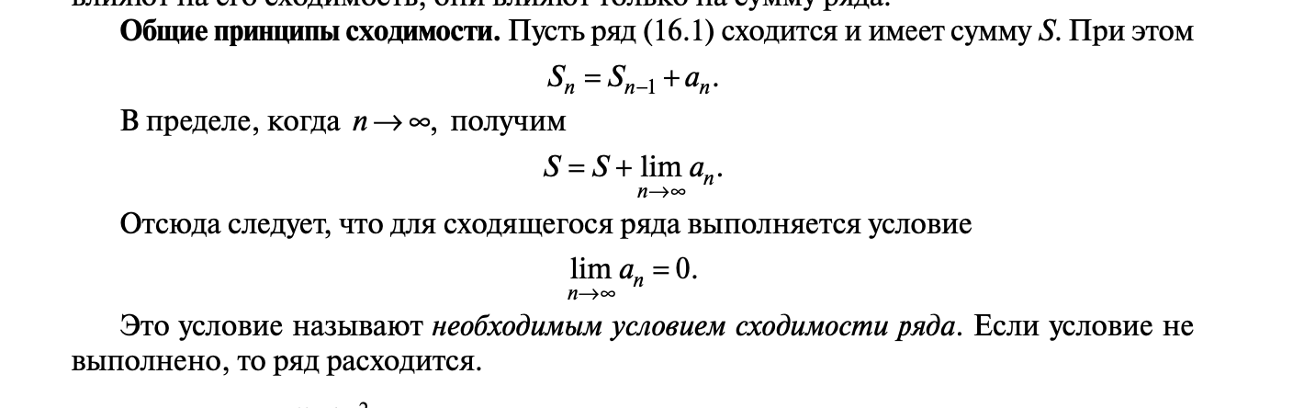

10. Критерий Коши.

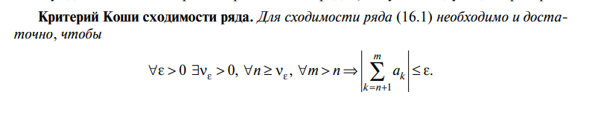

11. Критерий сходимости положительных рядов.

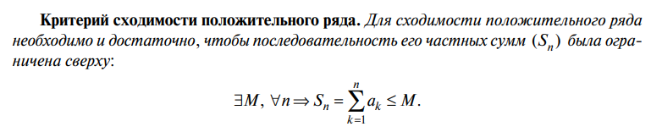

12. Признаки сравнения.

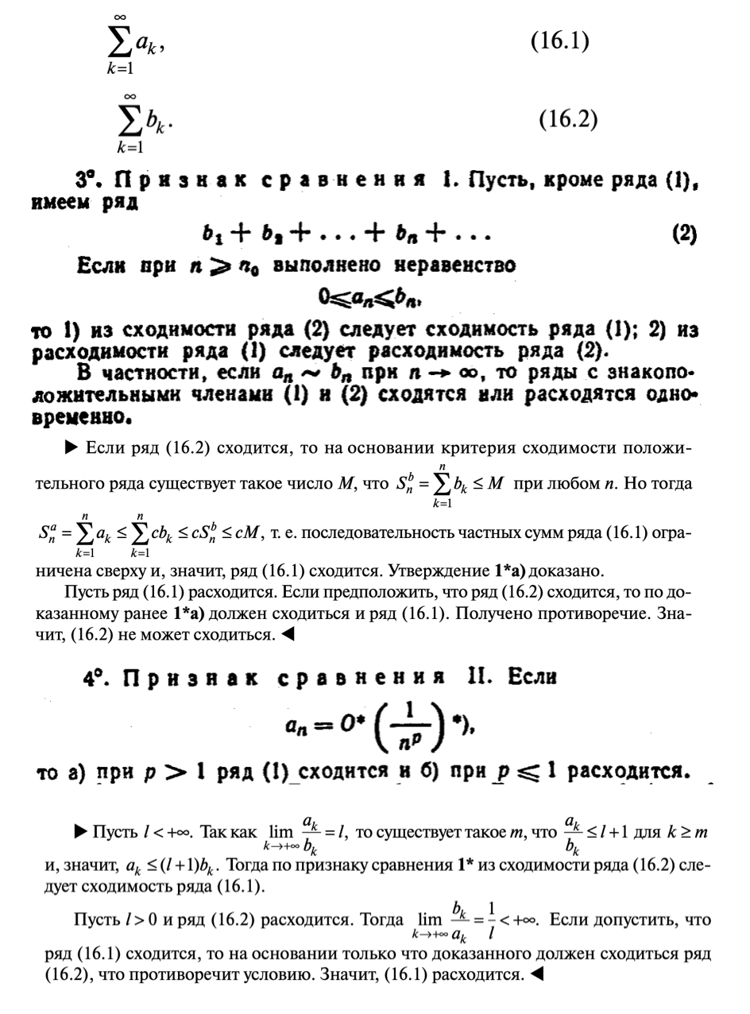

13. Признаки Даламбера, Коши, степенной признак.

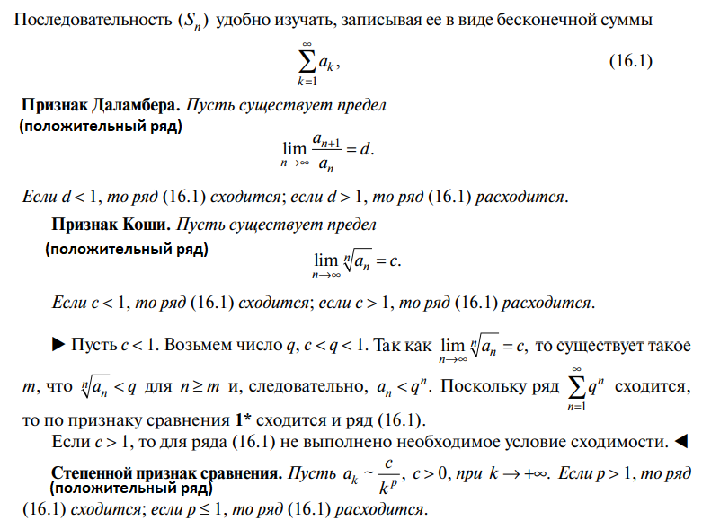

14. Знакопеременные ряды. Признак Лейбница. Абсолютная сходимость.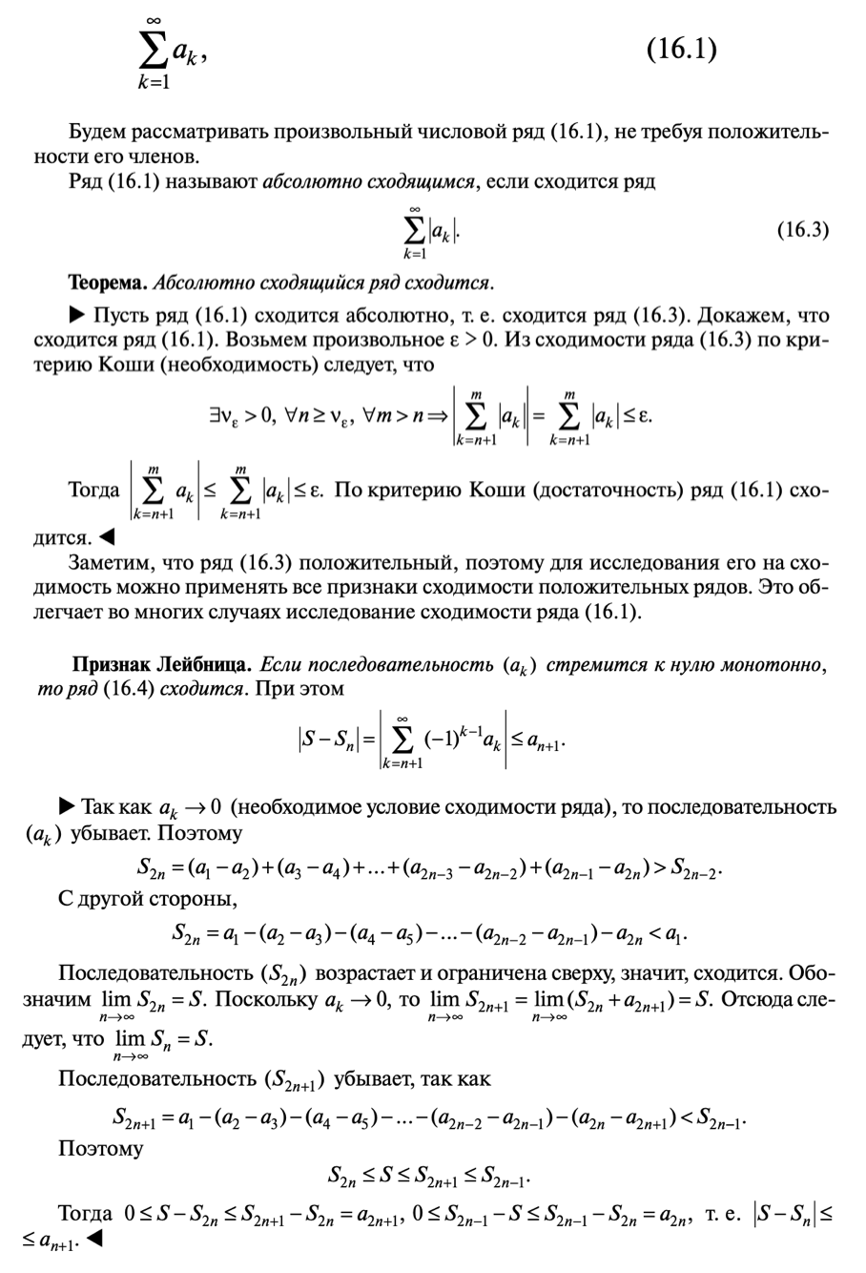

15. Поточечная и равномерная сходимость функциональных рядов и последовательностей.

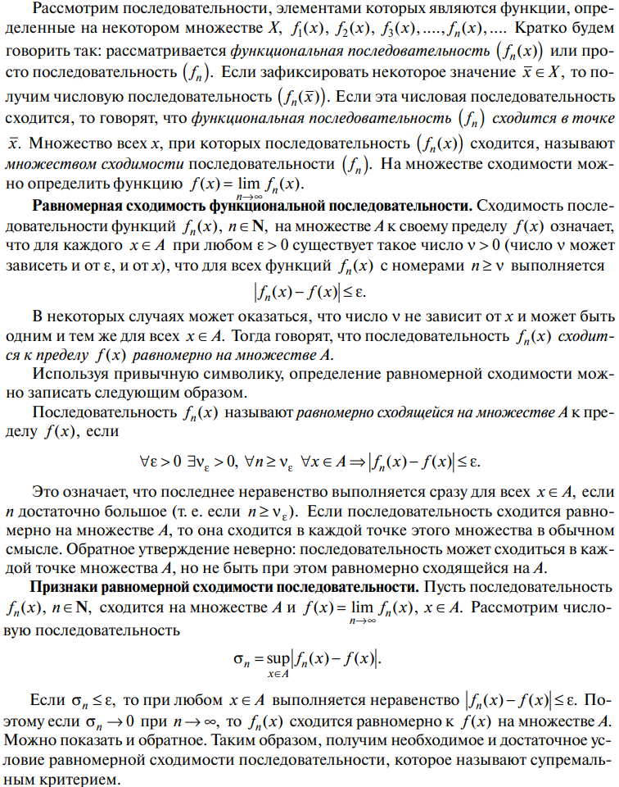

16. Супремальный критерий для последовательностей.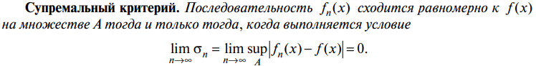

17. Признак Вейерштрасса равномерной сходимости рядов.

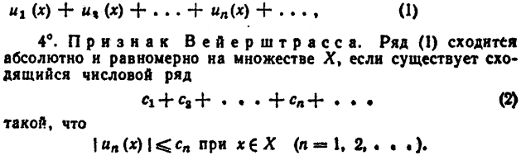

18. Свойства суммы функционального ряда.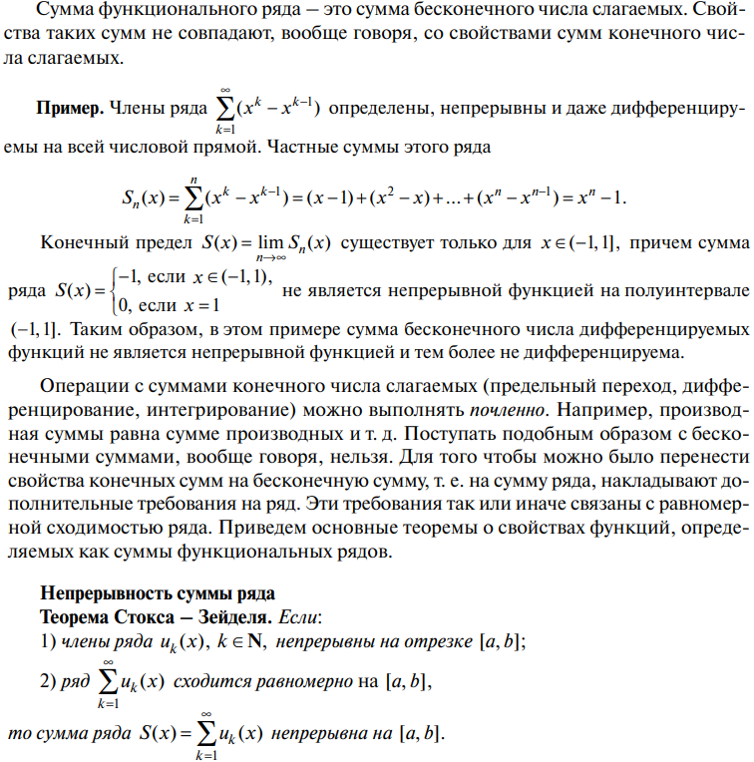

19. Интегрирование и дифференцирование рядов

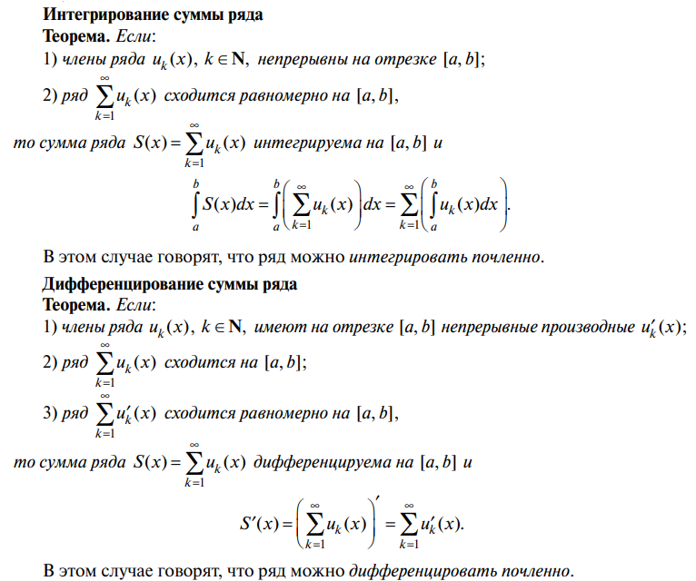

20. Множество, интервал и радиус сходимости степенного ряда. Действия над степенными рядами.

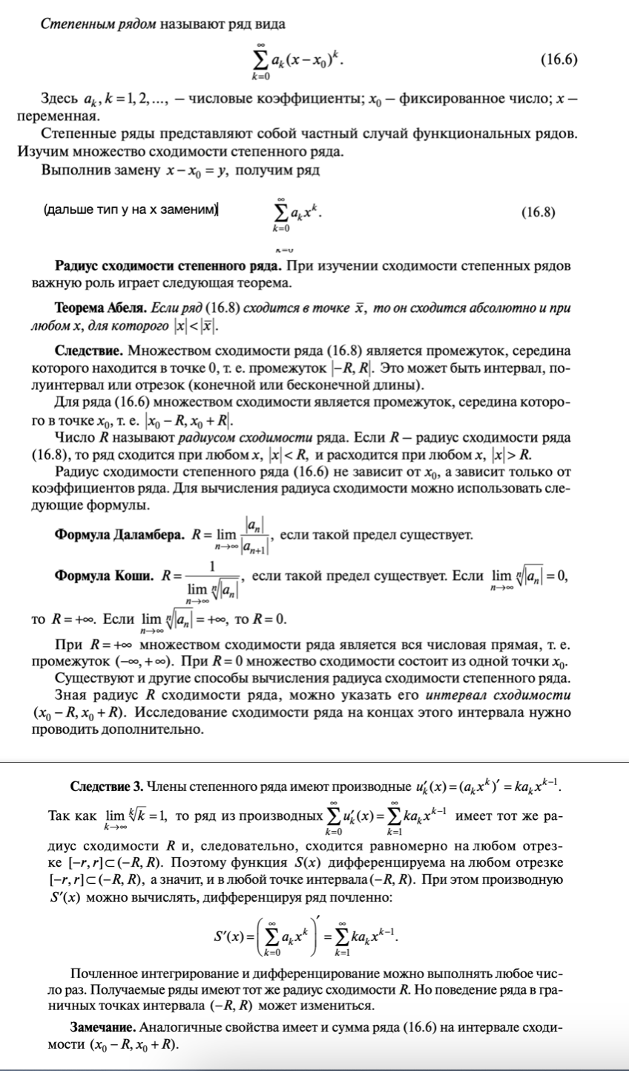

21. Разложение функций в степенной ряд.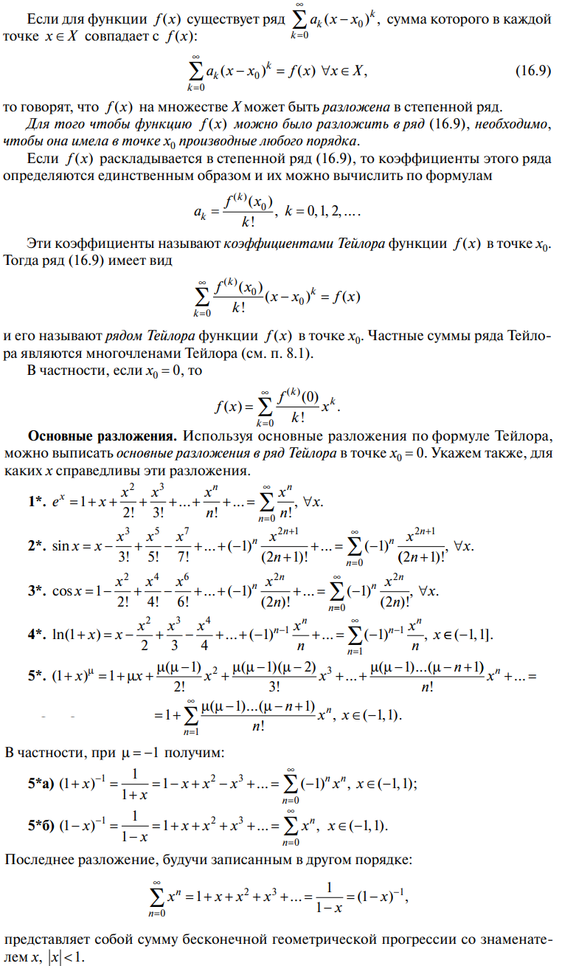

22. Разложение в ряд Фурье 2l периодических функций.

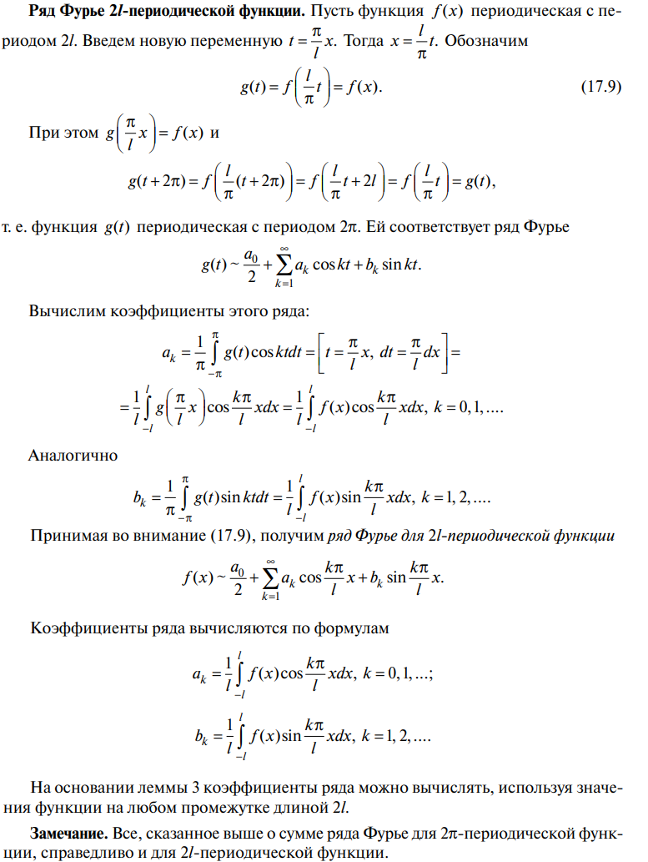

23.Несобственные интегралы первого и второго рода.

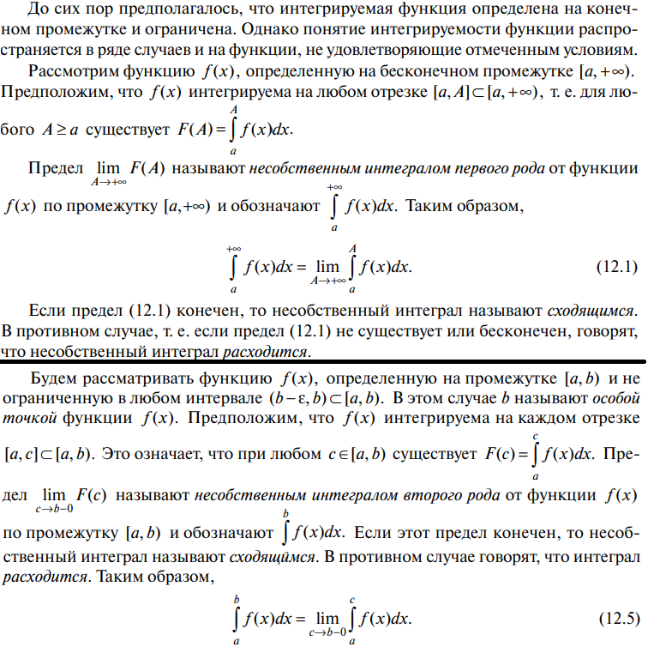

24. Признаки сходимости несобственных интегралов.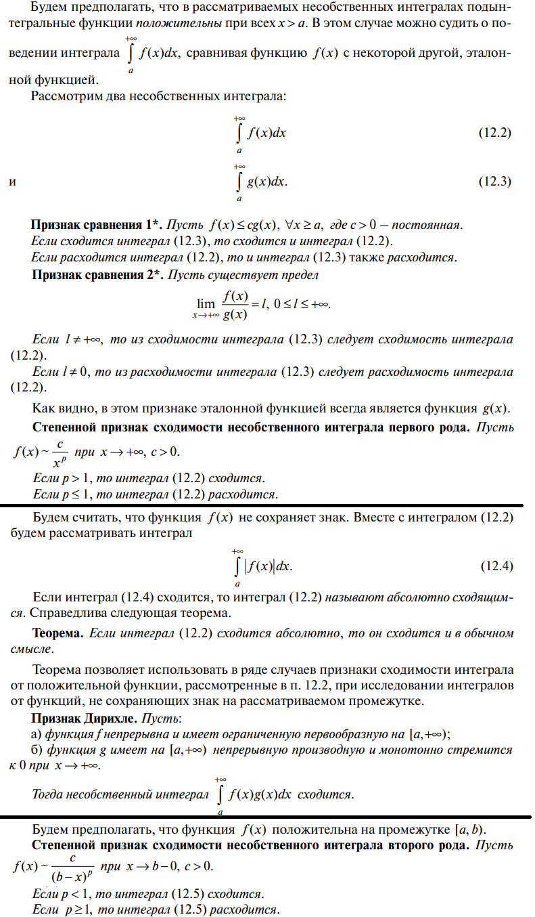

25. Интегралы, зависящие от параметра.

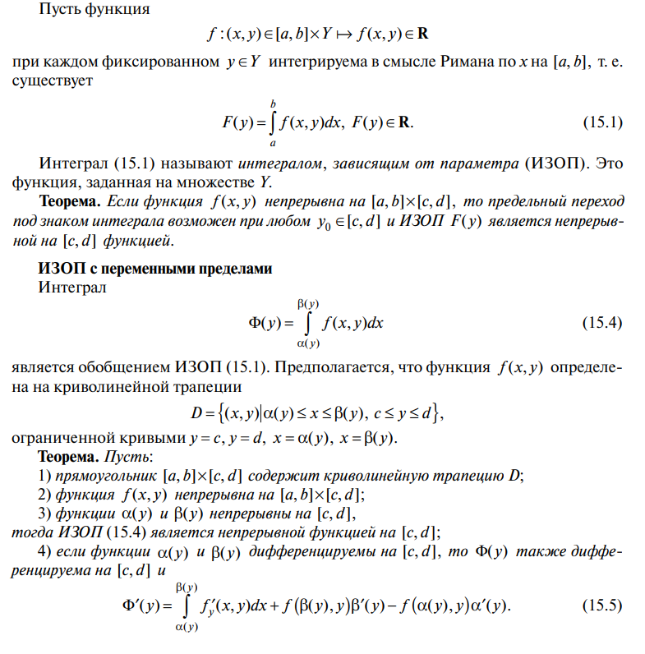

26. Свойства интегралов, зависящих от параметра.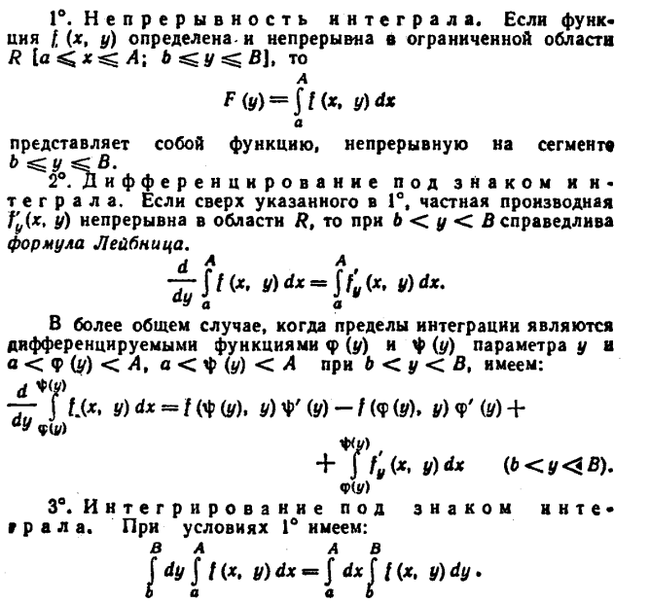

27. Дифференцирование и интегрирование интегралов, зависящих от параметра.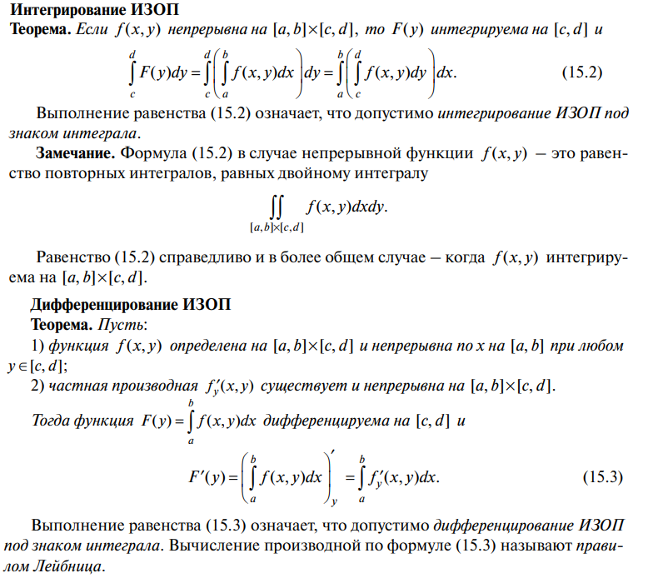

28. Несобственные интегралы, зависящие от параметра.

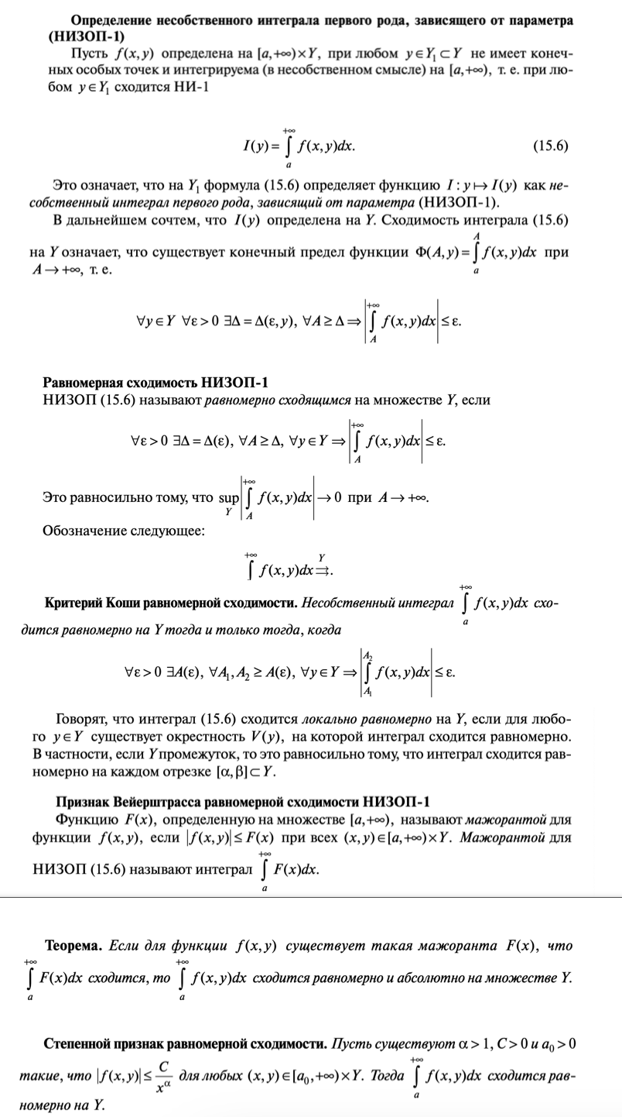

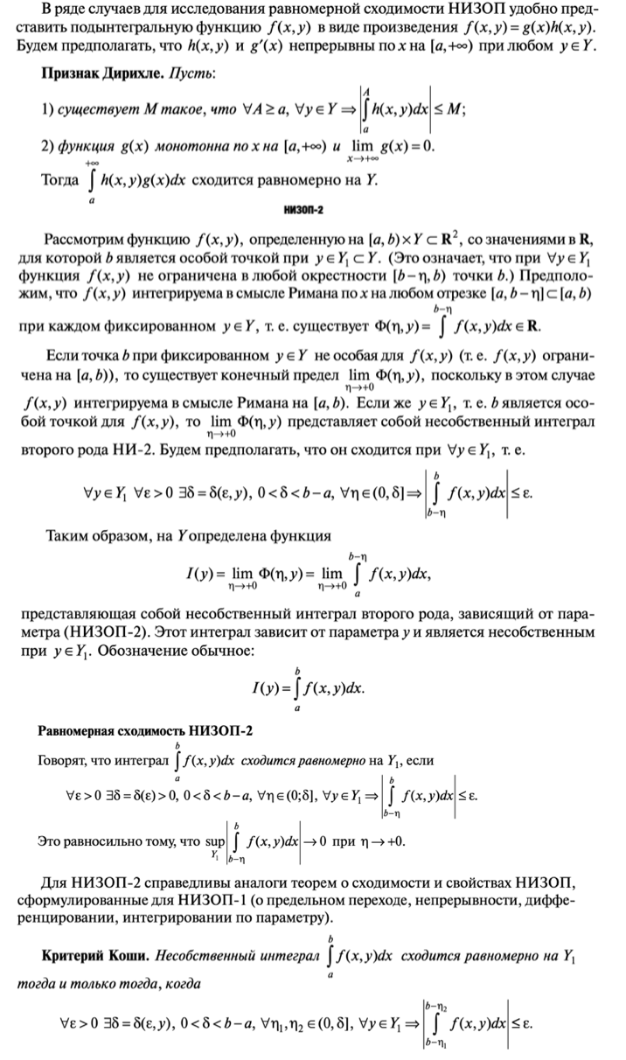

29. Эйлеровы интегралы.

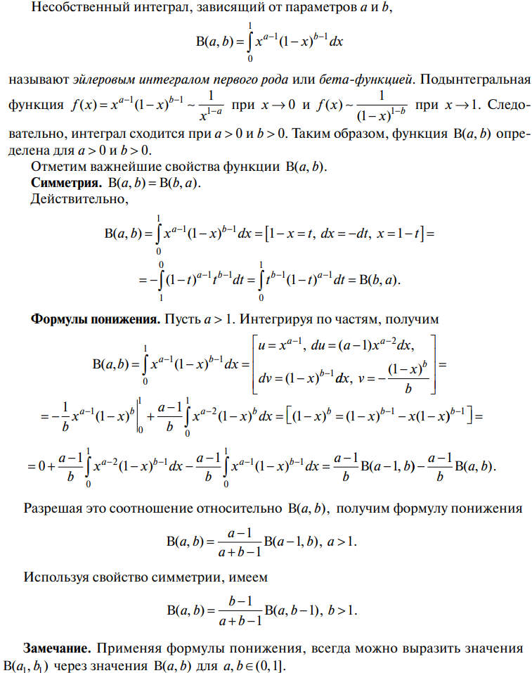

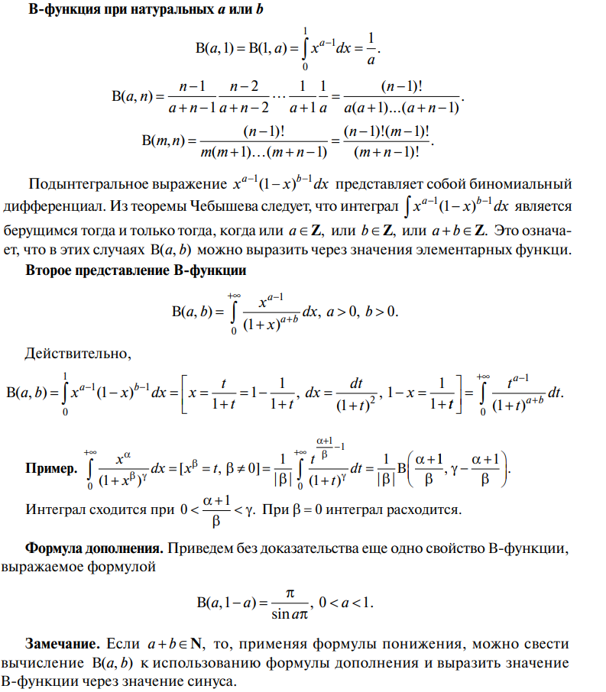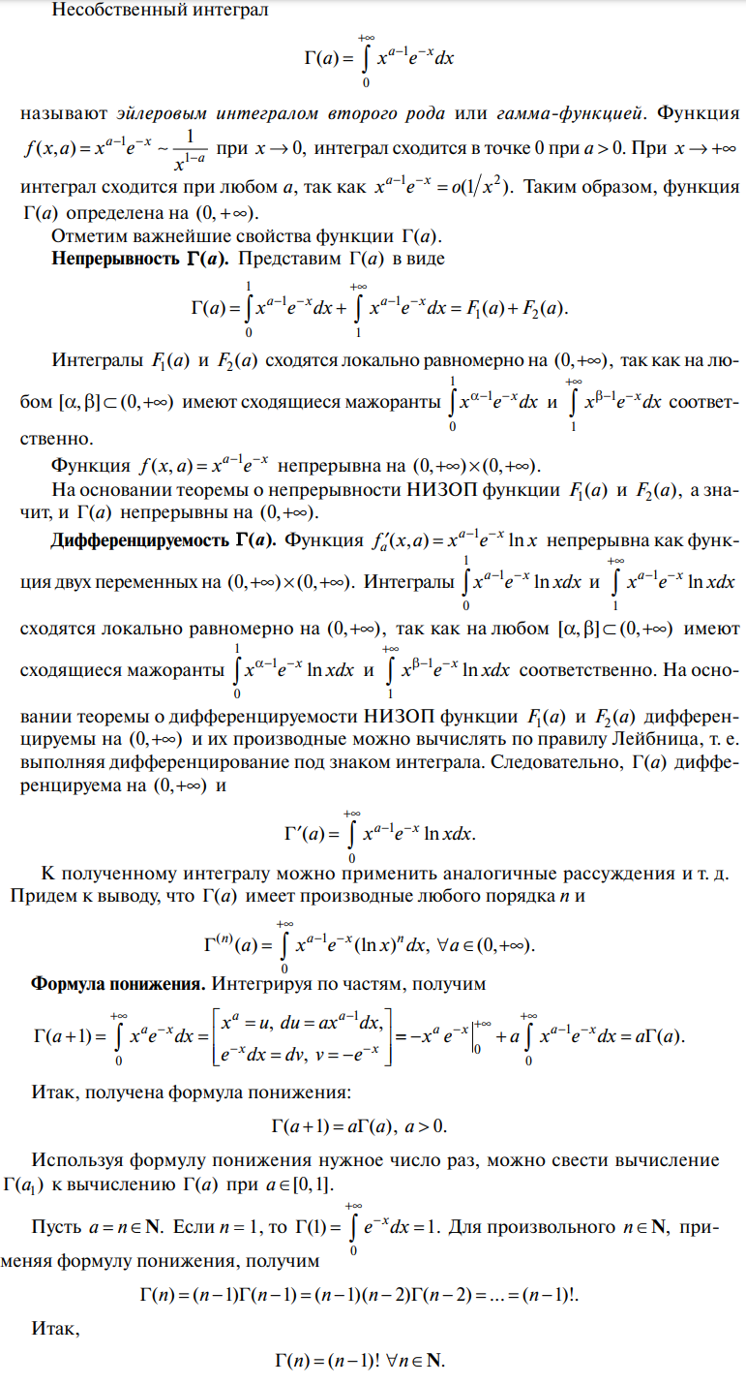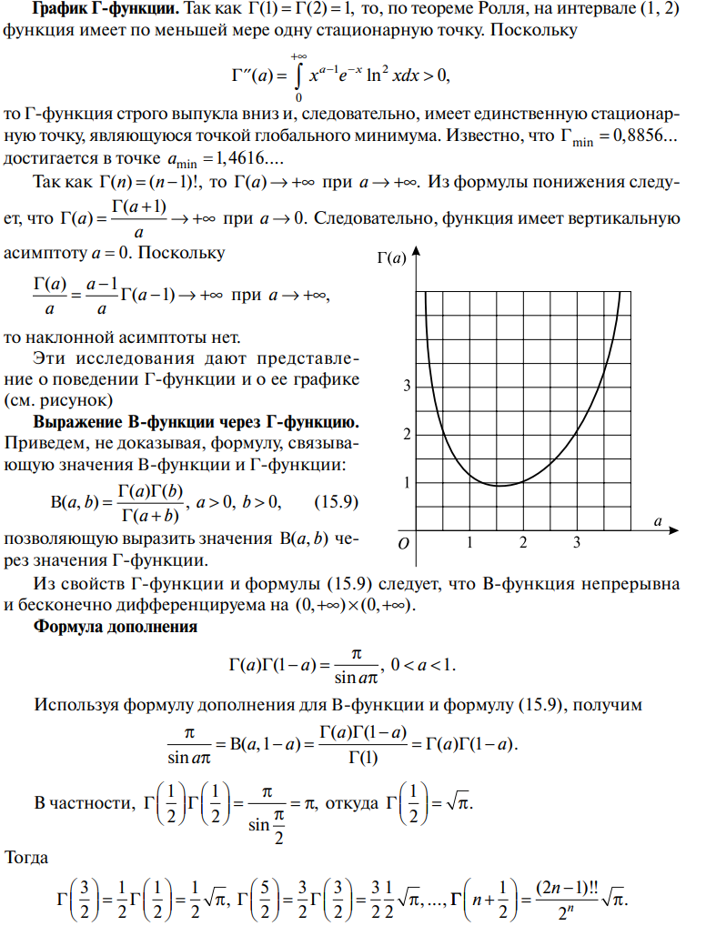

30. Предел и непрерывность ФКП.

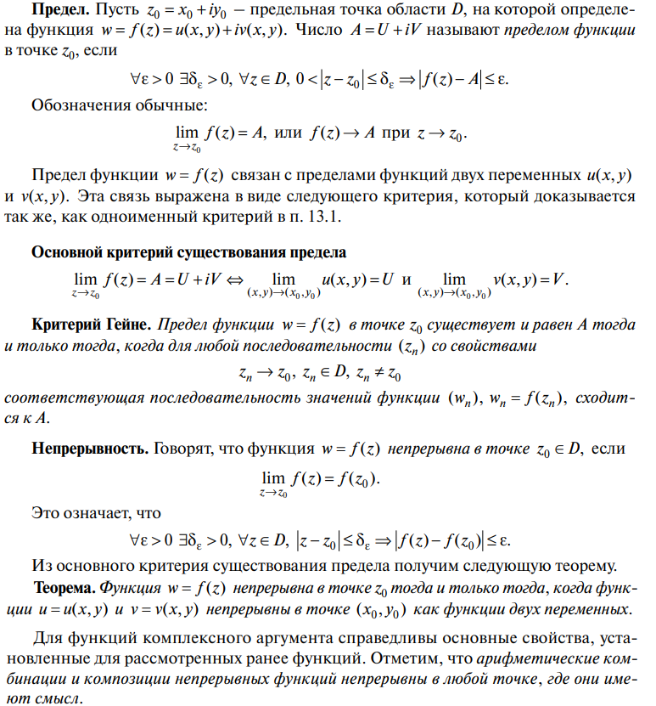

31. Дифференцируемость ФКП, критерий дифференцируемости.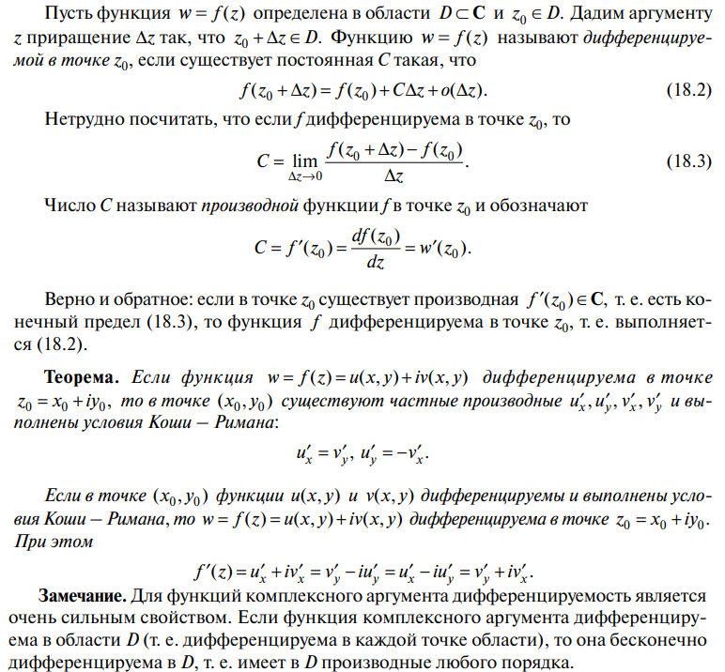

32. Интеграл ФКП.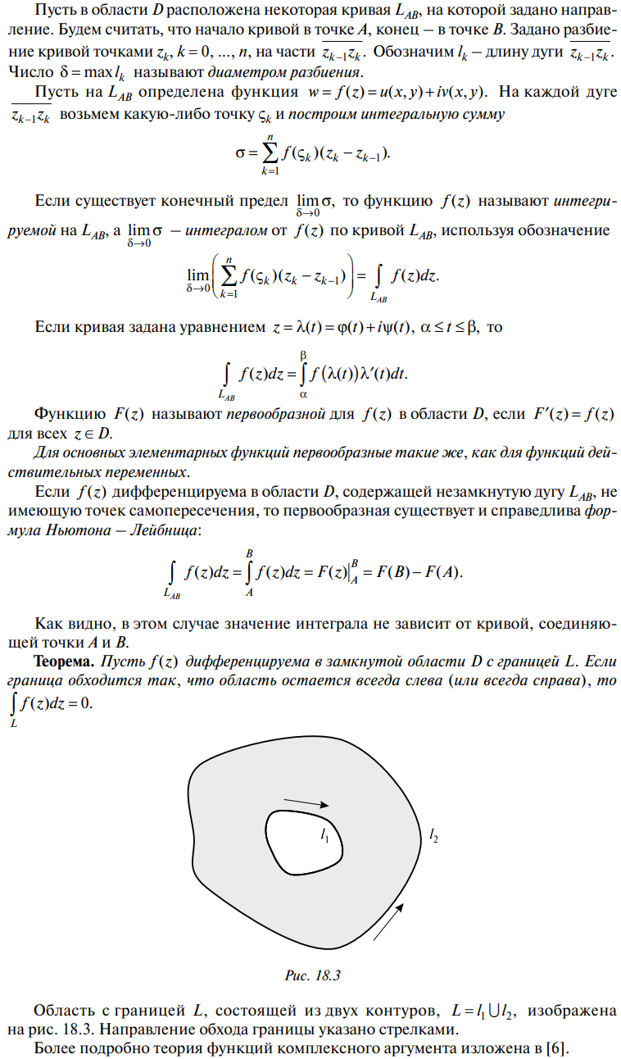

33. Ряды с комплексными элементами.